
Agencia-Laboratorio

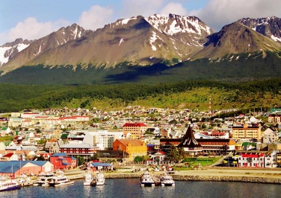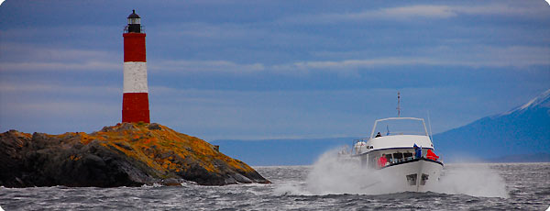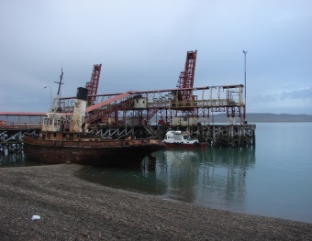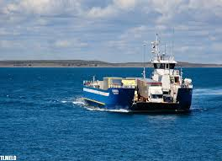

VIAJE A LA CIUDAD DEL “FIN DEL MUNDO” (Aéreo)
-5 DÍAS - 4 NOCHES.
10 AL 14 OCTUBRE 2015
ITINERARIO DE VIAJE
Día 1:
Iniciaremos el recorrido desde la ciudad de El Calafate, partiendo a primeras horas de la mañana. Recorriendo la vasta estepa patagónica nos dirigiremos hacia el Atlántico, para llegar a la ciudad capital de la provincia: Río Gallegos.
Allí visitaremos la plaza principal , catedral Nuestra Señora de Luján, avenida Costanera, y también el Museo de los Pioneros, el que nos permitirá conocer detalles de la historia de esta ciudad.
En horas de la tarde, nos dirigiremos al aeropuerto, para tomar vuelo de Aerolíneas Argentinas hacia la ciudad de Ushuaia, la “ciudad del fin del mundo” a la cual llegaremos al atardecer. Traslado y alojamiento en hotel previsto. Cena

Día 2:
Comenzaremos la mañana visitando el Parque Nacional Tierra del Fuego, con el entorno paisajístico del bosque andino-patagónico. Quienes lo deseen podrán opcionalmente efectuar un tramo de este recorrido con el · Tren del Fin del Mundo” para luego unirse al resto del grupo y continuar visitando este parque nacional donde las montañas alternan con valles , ríos y lagos de origen glaciario. Visitaremos la Bahía Lapataia: costa marítima sobre Canal de Beagle; y el Lago Roca.
Regresaremos a Ushuaia y en horas de la tarde, haremos la visita de la ciudad. Veremos el contraste entre los modernos edificios y las antiguas casas de madera con techo a dos aguas típicas de la zona, conoceremos el edificio de la Casa de Gobierno y la Iglesia Nuestra Señora de la Merced y culminaremos el recorrido en el l Museo del Fin del Mundo. Resto de la tarde libre. Cena incluída

Día 3:
Por la mañana realizaremos la navegación, de 2,30 hs por el Canal de Beagle hacia la Isla de los Lobos, para disfrutar de la vista de ejemplares de lobos marinos, observando su hábitat permanente. Nos dirigiremos luego hacia la Isla de Los Pájaros, donde podremos observar Cormoranes Magallánicos y Cormoranes Imperiales, y continuaremos hacia el Faro Les Eclaireurs, donde naufragó el buque Monte Cervantes en el año 1930. Regreso a la ciudad.
Visita al Museo Marítimo (o del ex presidio ), que fuera la cárcel hasta 1947;
Resto de la tarde libre. Sugerencia: compras ya que Ushuaia es puerto libre de impuestos. Cena incluída

Día 4:
Por la mañana saldremos por ruta nacional Nro 3 hacia el norte de la provincia, para visitar la zona de lagos. Por camino serpenteante y de frondosa vegetación boscosa, cruzaremos la zona más alta de la cordillera, paso Garibaldi, a 450 m s n/mar, de increíble belleza. Desde su punto más alto veremos el lago Escondido y el lago Fagnano . Luego del mediodía regreso a Ushuaia.
Resto de la tarde libre. Cena.

Día 5: Mañana libre. A primeras horas de la tarde traslado al aeropuerto para tomar vuelo de regreso con destino a Calafate.

SERVICIOS INCLUÍDOS:
.
- BOLETO DE AVION (RGL-USH-FTE)
- 4 NOCHES ALOJAMIENTO , CON DESAYUNO. ( CATG 3 ESTRELLAS)
- 1 CENAS SIN BEBIDAS
- SERVICIO DE GUIA EN: PARQUE NAC. T. DEL FUEGO, CITY TOUR USHUAIA, RIO GALLEGOS.
- NAVEGACION CANAL BEAGLE
- ENTRADAS A MUSEOS: FIN DEL MUNDO Y MARITIMO

NO INCLUÍDOS:
PROPINAS, BEBIDAS, ALMUERZOS, EXC TREN FIN DEL MUNDO( $ 900)

